ЛАБОРАТОРНА РОБОТА № 3
МОДЕЛЮВАННЯ ЕЛЕМЕНТІВ НЕЧІТКИХ МНОЖИН ТА ФОРМУВАННЯ НЕЧІТКИХ ПРАВИЛ
Мета: дослідити можливості ППП MATLAB щодо проектування систем керування на основі алгоритмів нечіткого виводу
Хід роботи
Завдання 3.1. Побудова нечіткої моделі системи керування кранами гарячої і холодної води
При користуванням системою водопостачання на вхід змішувача подається холодна та гаряча вода по відповідним трубопроводам. Задача полягає у створенні моделі системи засобами Matlab Fuzzy Logic, яка б дозволила автоматизувати процес. Кран змішувача можна повертати наліво і направо (тобто, область визначення кута - це відрізок [-90;90] градусів), керуючи тим самим температурою води і її напором. Нехай, повернення будьякого крану направо - це збільшити потік води відповідної температури. Евристичні правила приймають вигляд:
1. Якщо вода гаряча і її напір сильний, тоді необхідно повернути кран гарячої води на середній кут вліво, а кран холодної води на середній кут вправо
2. Якщо вода гаряча і її напір не дуже сильний, слід повернути кран холодної води на середній кут вправо
3. Якщо вода не дуже гаряча і її напір сильний, тоді необхідно повернути кран гарячої води на невеликий кут вліво
4. Якщо вода не дуже гаряча і її напір слабий, тоді слід повернути крани гарячої і холодної води на невеликий кут вправо
5. Якщо вода тепла і її напір не дуже сильний, тоді слід залишити кран змішувача в своєму положенні

6. Якщо вода прохолодна і її напір сильний, тоді необхідно повернути кран гарячої води на середній кут вправо, а кран холодної води на середній кут вліво
7. Якщо вода прохолодна і її напір не дуже сильний, тоді слід повернути кран гарячої води на середній кут вправо, а кран холодної води на невеликий кут вліво
8. Якщо вода холодна і її напір слабий, тоді слід повернути кран гарячої води на великий кут вправо
9. Якщо вода холодна і її напір сильний, тоді слід повернути кран гарячої води на середній кут вліво, а кран холодної води на середній кут вправо
10.Якщо вода тепла і її напір сильний, тоді слід повернути крани гарячої і холодної води на невеликий кут вліво .
11 .Якщо вода тепла і її напір слабий, тоді слід повернути крани гарячої і холодної води на невеликий кут вправо .
Крок 1. Визначення вхідних та вихідних змінних
Система матиме 2 вхідні та 2 вихідні змінні:
Таблиця 3.1. Вхідні та вихідні змінні
Тип | Назва | Діапазон
Вхідна 1 | Temperature | [0, 100]
Вхідна 2 | Pressure | [0, 10]
Вихідна 1 | HotValve | [-90, 90]
Вихідна 2 | ColdValve | [-90, 90]
Крок 2. Лінгвістичні змінні та їх терми
Необхідно задати лінгвістичні оцінки (терми) для кожної змінної. Використовуються, наприклад, трикутні функції належності (trimf) для простоти.
Вхідна змінна: Temperature
Терми: Cold, Coll, Warm, Hot, VeryHot.
Кількість термів: 5.
Діапазон: [0,100].
Тип ФН: trimf.
Орієнтовні центри: Cold(0), Coll(25), Warm(50), Hot(75), VeryHot(100).
Вхідна змінна: Pressure
Терми: Weak, Average, Strong.
Кількість термів: 3.
Діапазон: [0,10].
Тип ФН: trimf.
Орієнтовні центри: Weak(0), Average(5), Strong(10)
Вихідні змінні: HotValve, ColdValve
Терми для обох: BigLeft, SmallLeft, Neutral, SmallRight, BigRight
Кількість термів: 5.
Діапазон: [−90,90].
Тип ФН: trimf
Орієнтовні центри: BigLeft(-90), SmallLeft(-45), Neutral(0), SmallRight(45), BigRight(90).
Таблиця 3.2.Пояснення термів
№ | Умова (Temperature / Pressure) | Висновок (HotValve / ColdValve) | Пояснення термів
1 | Cold (T) і Weak (P) | BigRight / BigLeft | Відкрити гарячу, закрити холодну.
2 | Cold (T) і Average (P) | SmallRight / SmallLeft | Трохи відкрити гарячу, трохи закрити холодну.
3 | Cold (T) і Strong (P) | Neutral / SmallLeft | Залишити гарячу без змін, трохи закрити холодну.
4 | Cool (T) і Weak (P) | SmallRight / SmallLeft | Трохи відкрити гарячу, трохи закрити холодну.
5 | Warm (T) і Average (P) | Neutral / Neutral | Обидва клапани залишити без змін.
6 | Hot (T) і Weak (P) | SmallLeft / SmallRight | Трохи закрити гарячу, трохи відкрити холодну.
7 | Hot (T) і Average (P) | SmallLeft / SmallRight | Трохи закрити гарячу, трохи відкрити холодну.
8 | Hot (T) і Strong (P) | BigLeft / BigRight | Закрити гарячу, повністю відкрити холодну.
9 | VeryHot (T) і Average (P) | BigLeft / BigRight | Закрити гарячу, відкрити холодну.
10 | VeryHot (T) і Strong (P) | BigLeft / BigRight | Закрити гарячу, відкрити холодну.

Крок 3. Проектування в MATLAB Fuzzy Logic Toolbox
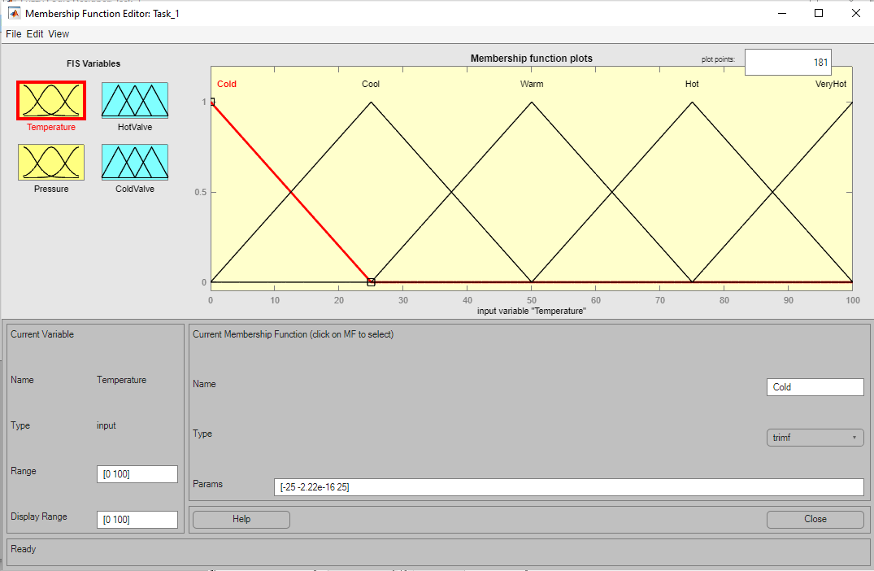
Рис.3.1. Задання функцій належності для Temperature
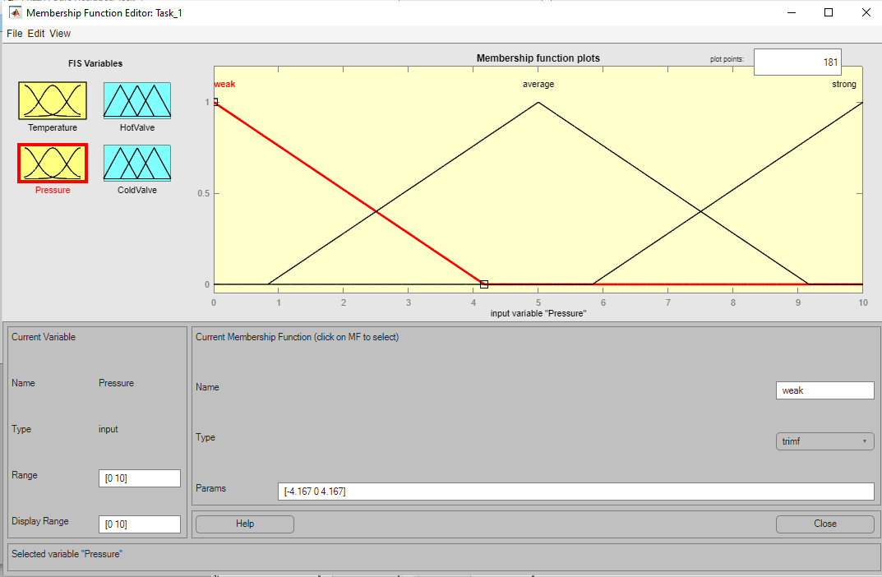
Рис.3.2. Задання функцій належності для Pressure
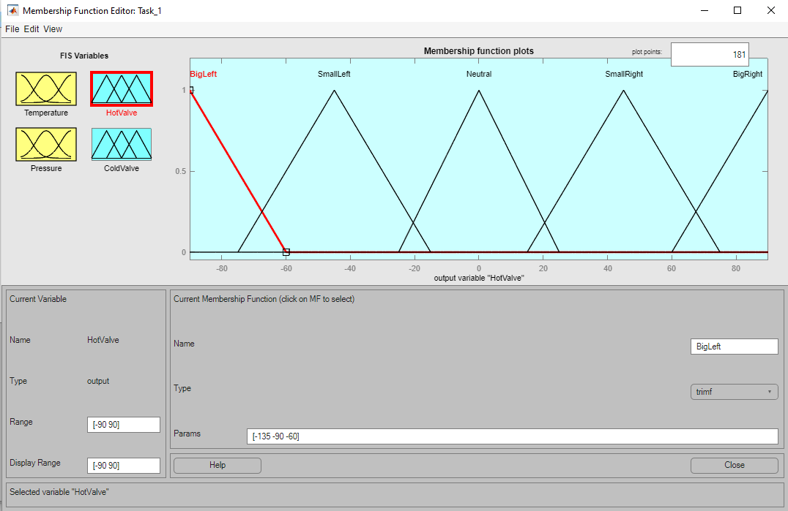
Рис.3.3. Задання функцій належності для HotValve
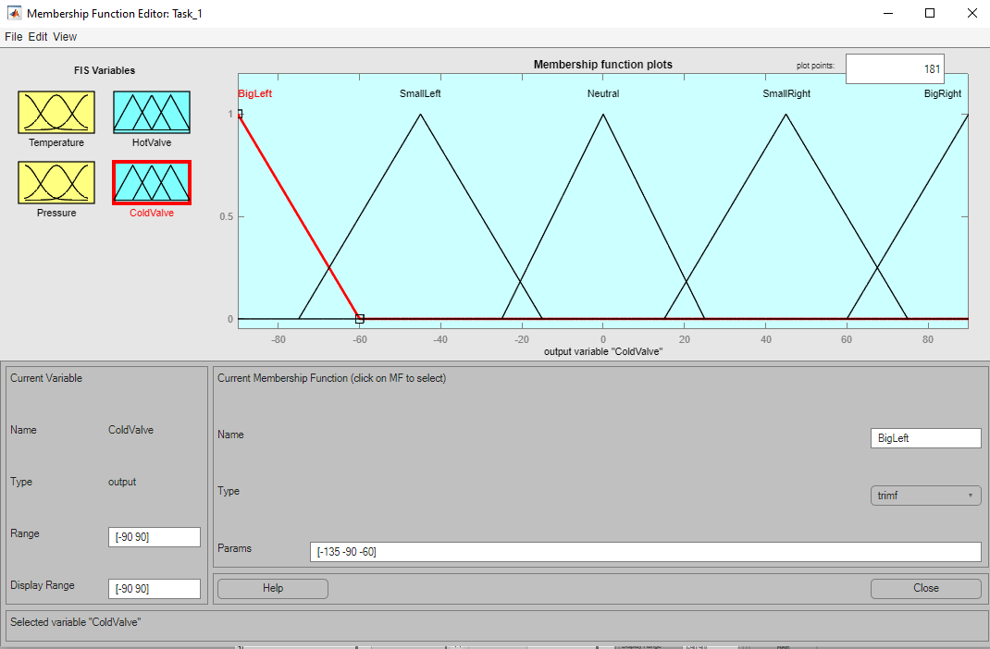
Рис.3.4. Задання функцій належності для ColdValve
Крок 4: Введення бази правил
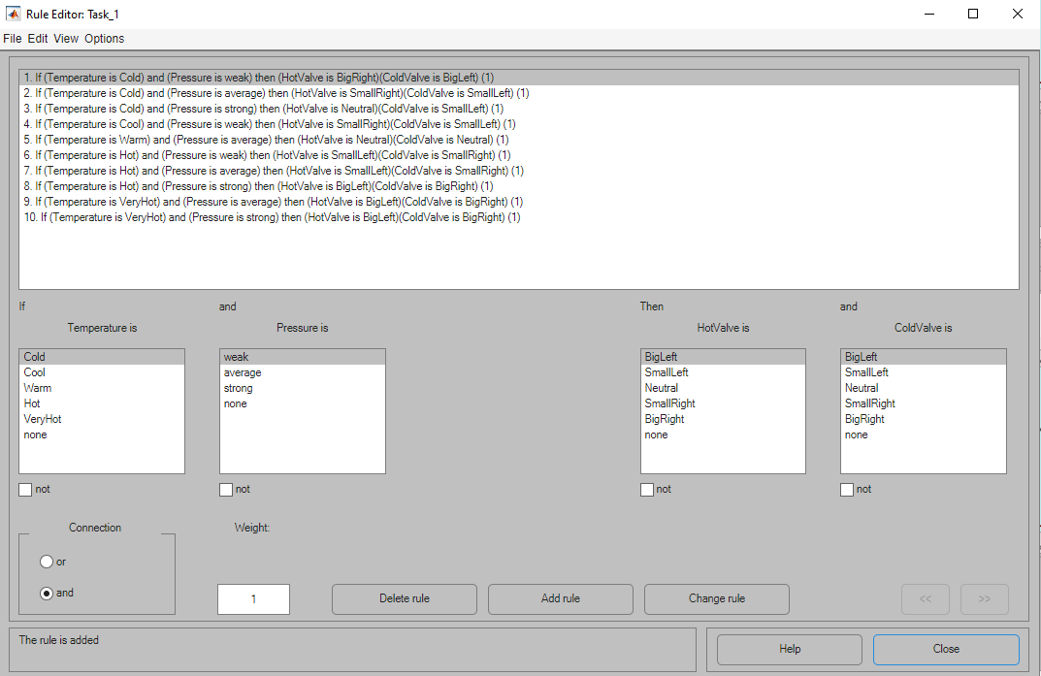
Рис.3.5. Введення бази правил
Крок 5: Візуалізація результатів
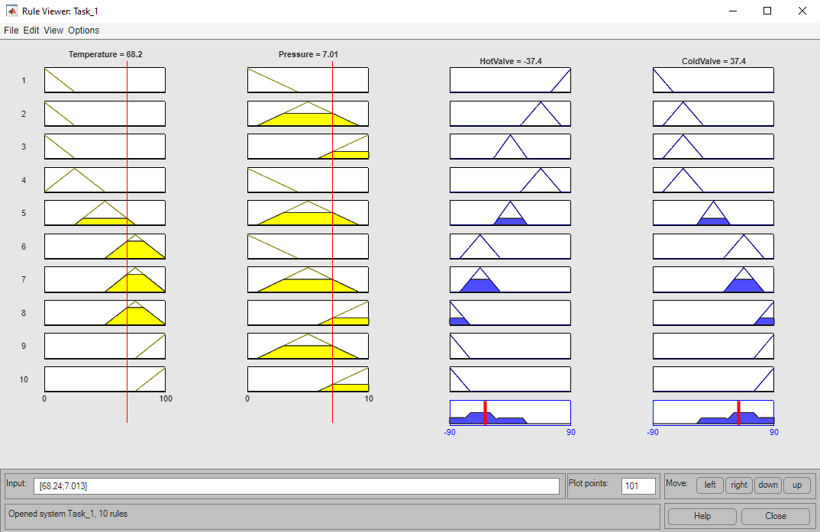
Рис.3.6. Візуалізація правил
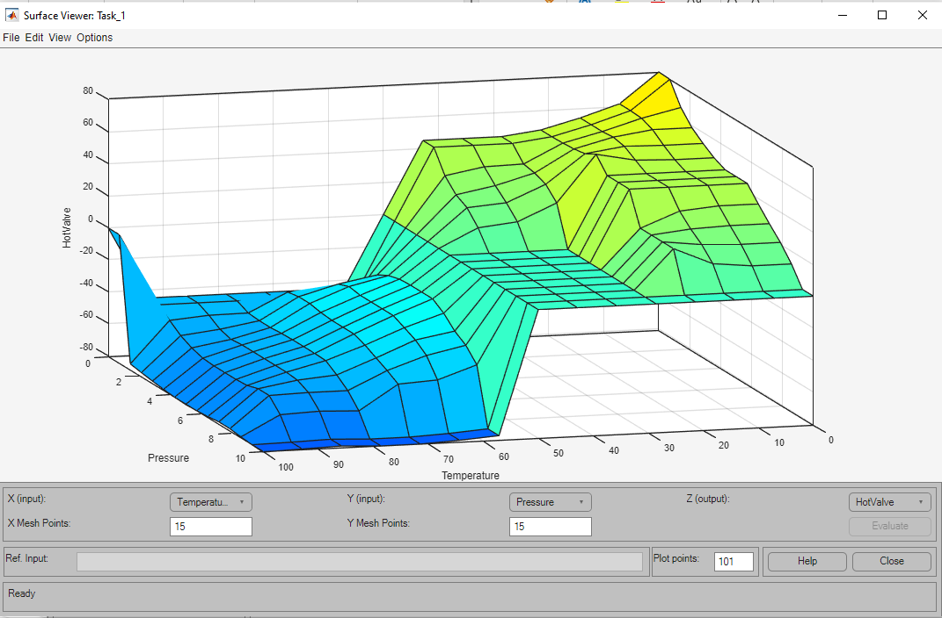
Рис.3.7. Візуалізація поверхні при HotValve
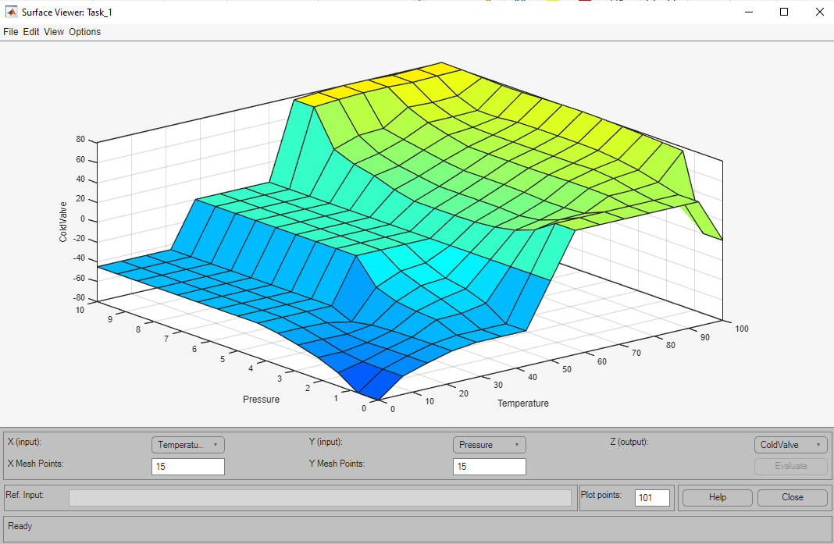
Рис.3.8. Візуалізація поверхні при ColdValve
Завдання 3.2. Побудова нечіткої моделі системи керування кранами гарячої і холодної води
Нехай, в приміщенні встановлений кондиціонер, який дозволяє регулювати (нагрівати чи охолоджувати) температуру. Найбільш комфортні умови складаються при встановленні деякої заданої комфортної температури. Задача полягає у розробці АСУ, яка б змогла автоматизувати роботу кондиціонера при коливанні температури приміщення через різні зовнішні дестабілізуючі фактори. Досвід використання побутових кондиціонерів показує деяку інертність в процесі нагріву чи охолодження повітря. Наприклад, після включення режиму «холод», відбувається нагнітання холодного повітря, через що температура в приміщенні поступово спадає. При цьому, при виключенні цього режиму, температура все рівно деякий час продовжує знижуватися. Аналогічна картина спостерігається при включенні режиму «тепло». Щоб врахувати цю властивість, потрібно задати як вхідну змінну не тільки температуру приміщення, але і швидкість її зміни. В такому випадку, досвід показує адекватність наступних правил керування кондиціонеру:
1. Якщо температура повітря дуже тепла і швидкість зміни температури додатня, то потрібно включити режим «холод», повернувши регулятор кондиціонеру на великий кут вліво.
2. Якщо температура повітря дуже тепла, а швидкість зміни температури від'ємна, тоді необхідно включити режим «холод», повернувши регулятор кондиціонеру на невеликий кут вліво.
3. Якщо температура повітря тепла, а швидкість зміни температури додатня, тоді потрібно включити режим «холод», повернувши регулятор кондиціонеру на великий кут вліво.
4. Якщо температура повітря тепла, а швидкість зміни температури від'ємна, тоді потрібно включити режим «холод», повернувши регулятор кондиціонеру слід вимкнути.
5. Якщо температура повітря дуже холодна, а швидкість зміни температури від'ємна, тоді потрібно включити режим «тепло», повернувши регулятор кондиціонеру на великий кут вправо.
6. Якщо температура повітря дуже холодна, а швидкість зміни температури додатня, тоді потрібно включити режим «тепло», повернувши регулятор кондиціонеру на невеликий кут вправо.
7. Якщо температура повітря холодна, а швидкість зміни температури від'ємна, тоді потрібно включити режим «тепло», повернувши регулятор кондиціонеру на великий кут вліво.
8. Якщо температура повітря холодна, а швидкість зміни температури додатня, тоді потрібно виключити кондиціонер.
9. Якщо температура повітря дуже тепла, а швидкість зміни температури дорівнює 0, тоді потрібно включити режим «холод», повернувши регулятор кондиціонеру на великий кут вліво.
10.Якщо температура повітря тепла, а швидкість зміни температури дорівнює 0, тоді потрібно включити режим «холод», повернувши регулятор кондиціонеру на невеликий кут вліво.
11. Якщо температура повітря дуже холодна, а швидкість зміни температури дорівнює 0, тоді потрібно включити режим «тепло», повернувши регулятор кондиціонеру на великий кут вправо.
12.Якщо температура повітря холодна, а швидкість зміни температури дорівнює 0, тоді потрібно включити режим «тепло», повернувши регулятор кондиціонеру на невеликий кут вправо.
13.Якщо температура повітря в нормі, а швидкість зміни температури додатня, тоді потрібно включити режим «холод», повернувши регулятор кондиціонеру на невеликий кут вліво.
14.Якщо температура повітря в нормі, а швидкість зміни температури від'ємна, тоді потрібно включити режим «тепло», повернувши регулятор кондиціонеру на невеликий кут вправо.
15.Якшо температура повітря в нормі, а швидкість зміни температури дорівнює 0, тоді потрібно виключити кондиціонер.
Крок 1. Визначення вхідних та вихідних змінних
Система матиме 2 вхідні та 2 вихідні змінні:
Таблиця 3.3. Вхідні та вихідні змінні
Тип | Назва | Діапазон
Вхідна 1 | Temperature | [0, 40]
Вхідна 2 | TempChange | [-1.5, 1.5]
Вихідна 1 | ACControl | [-90, 90]
Крок 2. Лінгвістичні змінні та їх терми
Необхідно задати лінгвістичні оцінки (терми) для кожної змінної. Використовуються, наприклад, трикутні функції належності (trimf) для простоти.
Вхідна змінна: Temperature
Терми: Cold, Coll, Warm, Hot, VeryHot.
Кількість термів: 5.
Діапазон: [0,100].
Тип ФН: trimf.
Орієнтовні центри: Cold(0), Coll(10), Warm(20), Hot(30), VeryHot(40).
Вхідна змінна: TempChange
Терми: Decreasing, Stable, Increasing.
Кількість термів: 3.
Діапазон: [-1.5, 1.5].
Тип ФН: trimf.
Орієнтовні центри: Decreasing(-1.5), Stable(0), Increasing(1.5)
Вихідні змінні: ACControl
Терми для обох: BigLeft, SmallLeft, Neutral, SmallRight, BigRight
Кількість термів: 5.
Діапазон: [−90,90].
Тип ФН: trimf
Орієнтовні центри: BigLeft(-90), SmallLeft(-45), Neutral(0), SmallRight(45), BigRight(90).
Таблиця 3.4.Пояснення термів
№ | Умова (Temperature / TempChange) | Висновок (ACControl) | Пояснення термів
1 | VeryHot і Increasing | BigLeft | Увімкнути режим "холод", повернути регулятор на великий кут вліво.
2 | VeryHot і Decreasing | SmallLeft | Увімкнути режим "холод", повернути регулятор на невеликий кут вліво.
3 | Hot і Increasing | BigLeft | Увімкнути режим "холод", повернути регулятор на великий кут вліво.
4 | Hot і Decreasing | Neutral | Вимкнути кондиціонер
5 | VeryCold і Decreasing | BigRight | Увімкнути режим "тепло", повернути регулятор на великий кут вправо.
6 | VeryCold і Increasing | SmallRight | Увімкнути режим "тепло", повернути регулятор на невеликий кут вправо.
7 | Cold і Decreasing | BigRight | Увімкнути режим "тепло", повернути регулятор на великий кут вправо.
8 | Cold і Increasing | Neutral | Вимкнути кондиціонер.
9 | VeryHot і Stable | BigLeft | Увімкнути режим "холод", повернути регулятор на великий кут вліво.
10 | Hot і Stable | SmallLeft | Увімкнути режим "холод", повернути регулятор на невеликий кут вліво.
11 | VeryCold і Stable | BigRight | Увімкнути режим "тепло", повернути регулятор на великий кут вправо.
12 | Cold і Stable | SmallRight | Увімкнути режим "тепло", повернути регулятор на невеликий кут вправо.
13 | Normal і Increasing | SmallLeft | Увімкнути режим "холод", повернути регулятор на невеликий кут вліво.
14 | Normal і Decreasing | SmallRight | Увімкнути режим "тепло", повернути регулятор на невеликий кут вправо.
15 | Normal і Stable | Neutral | Вимкнути кондиціонер.
Крок 3. Проектування в MATLAB Fuzzy Logic Toolbox
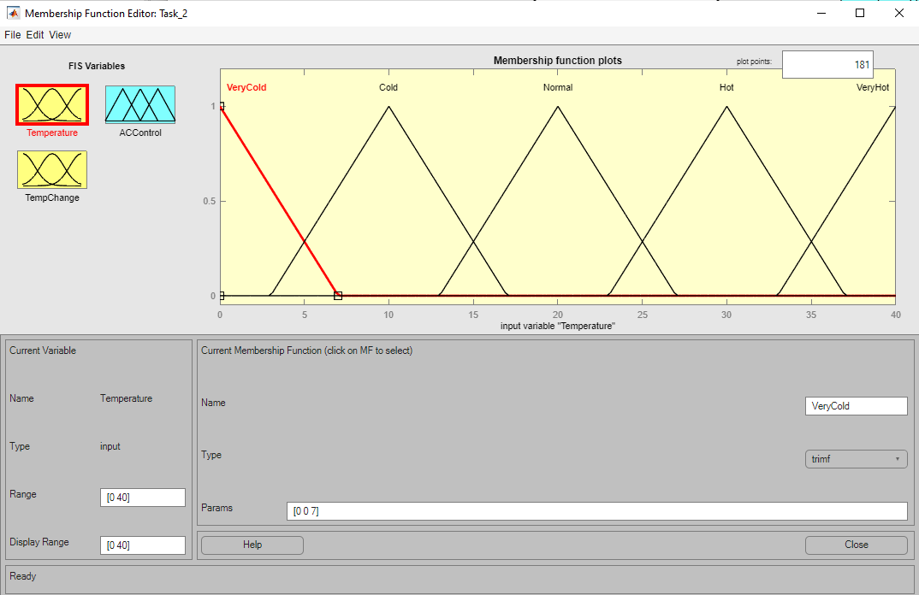
Рис.3.9. Задання функцій належності для Temperature
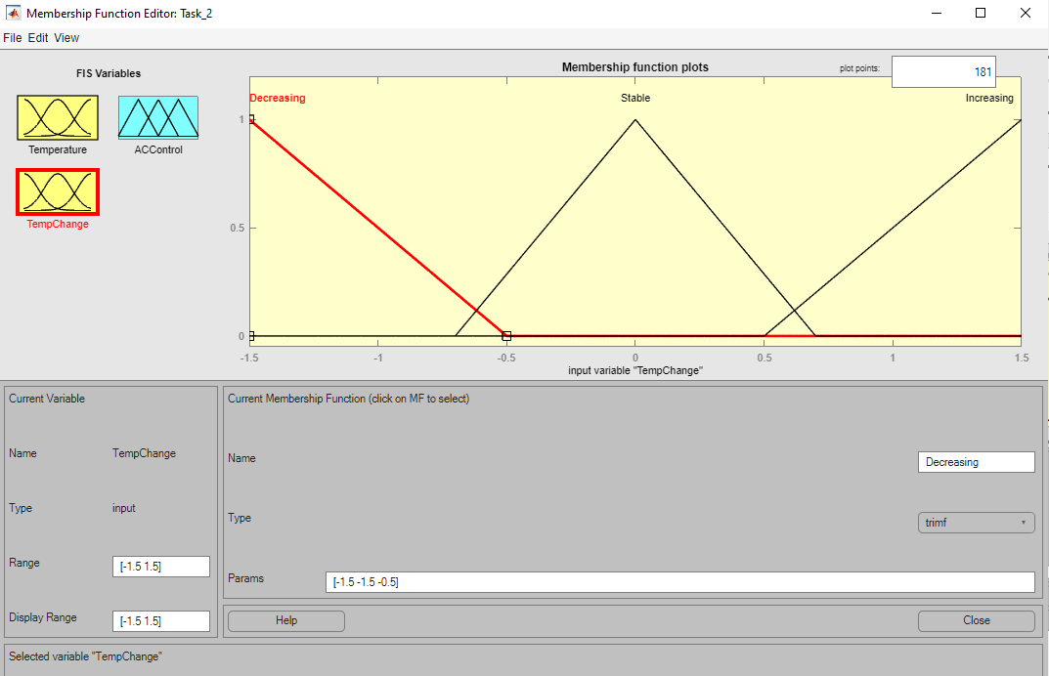
Рис.3.10. Задання функцій належності для TempChange
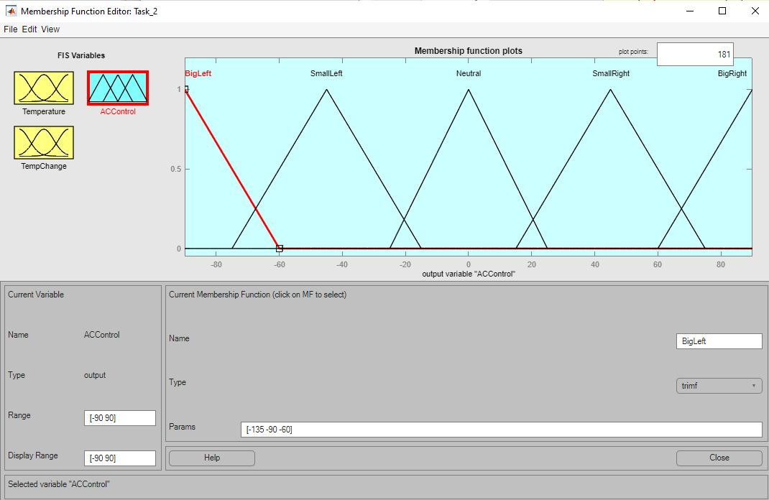
Рис.3.11. Задання функцій належності для ACControl
Крок 4: Введення бази правил
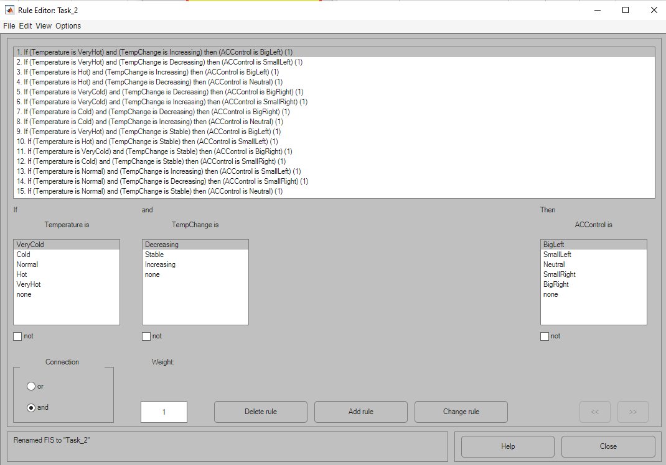
Рис.3.12. Введення бази правил
Крок 5: Візуалізація результатів
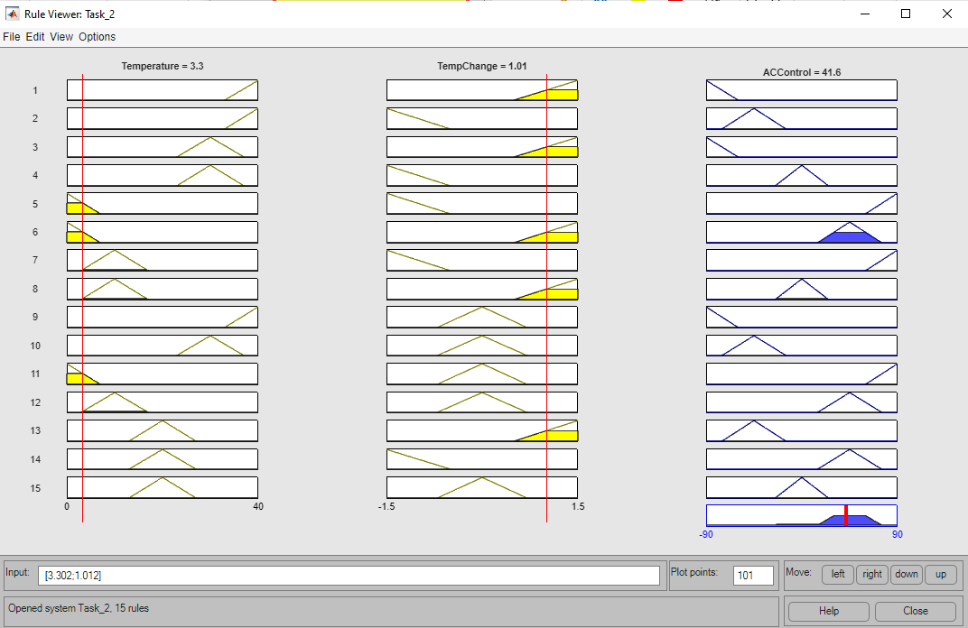
Рис.3.13. Візуалізація правил
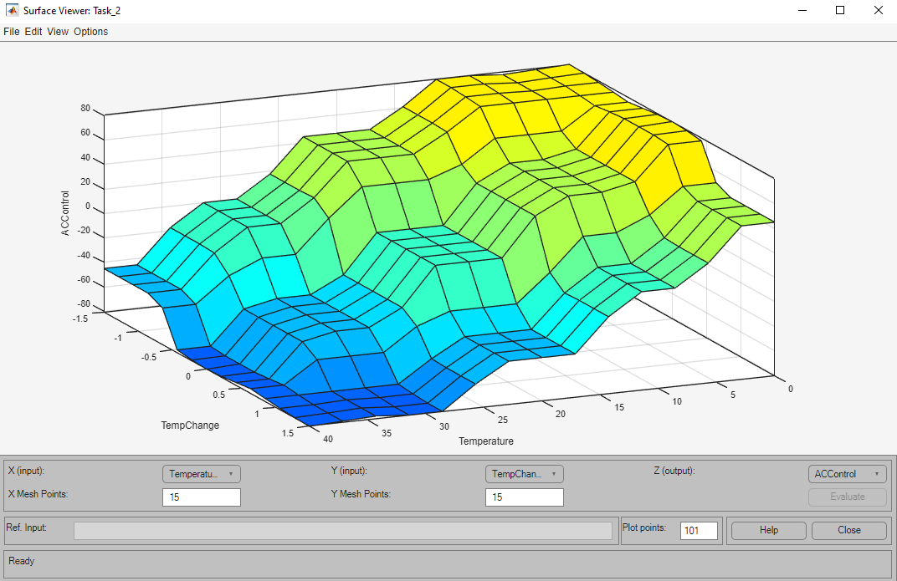
Рис.3.14. Візуалізація поверхні
Висновок: Я дослідив можливості ППП MATLAB щодо проектування систем керування на основі алгоритмів нечіткого виводу
Посилання на Git: https://github.com/ipz223-zdo/AIS_Labs

